Bài tập 4
KHẮC PHỤC SỰ CỐ KẾT NỐI INTERNET VÀ EMAIL
- Chuẩn đầu ra:
  - Khắc phục các lỗi liên quan đến kết nối internet và kết nối các máy tính với nhau.
  - Cấu hình Email nội bộ, backup và Restore Email người dùng

Tình huống
  - Một khách hàng gọi điện thoại đến cho chúng ta nói rằng sao máy của họ không ra internet được góc dưới báo dấu than.
  - Một khách hàng công ty ABC muốn cài lại Windows nhưng không làm mất Email

Chuẩn bị
- Đường truyền internet
- Máy tính cá nhân có card mạng.
- Máy chủ mail Server Gợi ý:
  - Kiểm tra dây cáp nối với máy tính có vấn đề gì không? (đứt, chưa gắn váo card mạng)
  - Có thể thực hiện kết nối lại bằng cách sau:
    - Start -> Run -> Ipconfig /release
    - Start -> Run -> Ipconfig /renew
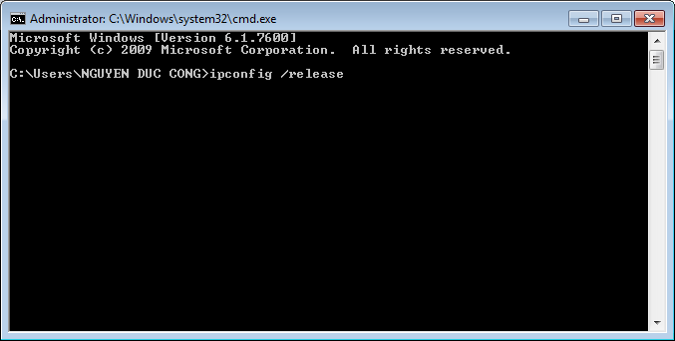

Nội dung các bài tập Bài tập 1:
  - Mô tả bài tập:
Hai máy tính kết nối với nhau nhưng không dùng lệnh ping mà không thấy nhau
  - Yêu cầu thực hiện
1.1- Đặt IP của 2 máy tính muốn kết nối 1.2- Bật chế độ firewall của windows
1.3- Dùng lệnh ping để kiểm tra kết nối và khắc phục hiện tượng trên

Hướng dẫn thực hiện:

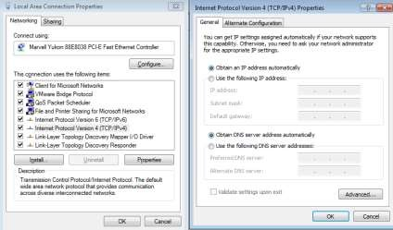

Kế tiếp bật firewall của windows → để dùng lệnh ping thế thấy không thể ping → sau đó tắt đi ping thấy bình thường và kết luận là do firewall chặn.
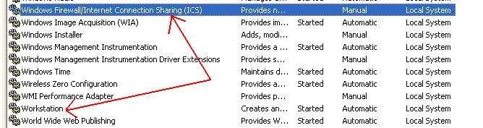

Bài tập 2:
  - Mô tả bài tập:
- Khi từ một máy truy cập vào máy khác thì báo lỗi như sau:
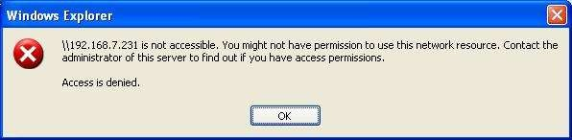

Yêu cầu thực hiện:
2.1- Cài đặt IP cho 2 máy tính nhìn thấy nhau
2.2- Truy cập vào 1 trong 2 máy xem kết quả chia sẽ 2.3- Kiểm tra sản phẩm.

Hướng dẫn thực hiện:
o Để khắc phục lỗi trên thì chỉ việc đặt mật khẩu cho tài khoản administrator.

Bài tập 3:
  - Mô tả bài tập:
    - Tạo 2 account Teo/123, Ti/123 và gửi nhận mail thông qua mạng nội bộ
    - Backup và phục hồi Email

Yêu cầu thực hiện:

3.1- Cấu hình tải khoản Email cho người dùng
3.2 - Gửi thử mail
3.3- Backup và Restore Email

Hướng dẫn thực hiện:
- SV có thể tự tham khảo trước cách xây dựng máy chủ mail server..
- Xây dựng máy chủ mail server trên máy ảo (thực hiện ở nhà)

Tổ chức thực hành và cách thức đánh giá:
  - Lớp chia thành nhiều nhóm 1, mỗi nhóm 2-3 thành viên

Tiêu chí đánh giá:

STT | Hạng mục đánh giá | Thang điểm | Ghi chú
 | Bài tập 1 | 3.0 | Bài tập có hướng dẫn
1.1 | Hoàn tất công việc 1.1 | 1.0
1.2 | Hoàn tất công việc 1.2 | 1.0
1.3 | Hoàn tất công việc 1.3 | 1.0
 | Bài tập 2 | 3.0 | Bài tập có gợi ý
2.1 | Hoàn tất công việc 2.1 | 1.0
2.2 | Hoàn tất công việc 2.2 | 1.0
2.3 | Hoàn tất công việc 2.3 | 1.0
 | Bài tập 3 | 3.0 | Bài tập có gợi ý
3.1 | Hoàn tất công việc 3.1 | 1.0
3.2 | Hoàn tất công việc 3.2 | 1.0
3.3 | Hoàn tất công việc 3.3 | 1.0
 | Thái độ - chuyên cần | 1.0

